BÀI 5
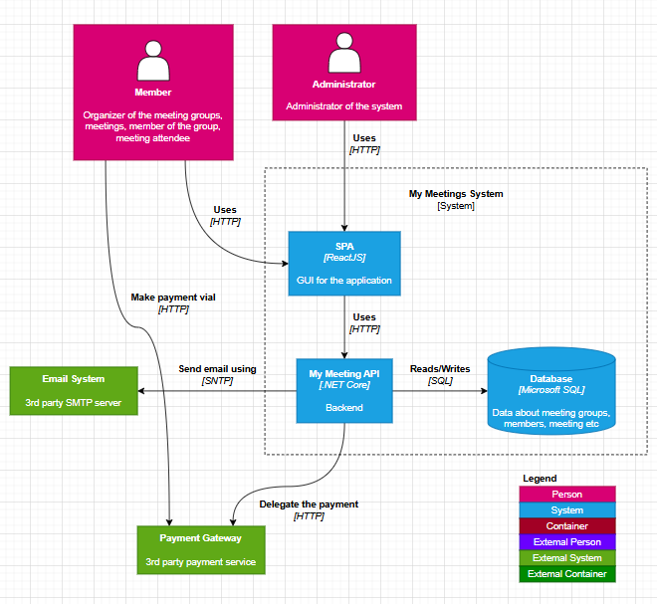
1. Các thành phần chính
- Người dùng (Person)
  - Member: Người tổ chức, tham gia nhóm/meeting.
  - Administrator: Quản trị viên hệ thống.
- Hệ thống My Meetings (System) gồm:
  - SPA [ReactJS] (GUI): Giao diện web cho người dùng truy cập.
  - My Meeting API [.NET Core] (Backend): Xử lý logic nghiệp vụ.
  - Database [Microsoft SQL]: Lưu dữ liệu nhóm, thành viên, meeting.
- Hệ thống bên ngoài (External System):
  - Email System (SMTP server): Gửi email thông báo.
  - Payment Gateway (3rd party): Xử lý thanh toán.

2. Luồng hoạt động cơ bản
- Member/Admin truy cập ứng dụng qua giao diện web (SPA - ReactJS) bằng giao thức HTTP.
- SPA giao tiếp với API backend (.NET Core) để gửi/nhận dữ liệu.
- Backend API đọc/ghi dữ liệu từ Database SQL Server bằng SQL.
- Khi có nhu cầu gửi email => Backend gọi Email System qua SMTP.
- Khi có giao dịch thanh toán => Backend kết nối Payment Gateway qua HTTP.

3. Đặc điểm:
- Người dùng chỉ giao tiếp với SPA (frontend).
- SPA - API - Database là lõi của hệ thống.
- Các hệ thống ngoài (email, thanh toán) được tích hợp qua API backend.
- Phân tách rõ ràng frontend, backend, database và dịch vụ ngoài => dễ mở rộng, bảo trì.

BÀI 8

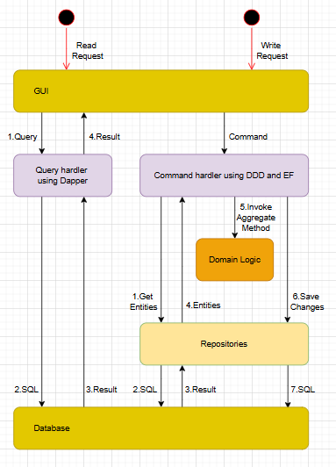
Luồng Read (đọc dữ liệu)
- GUI gửi yêu cầu đến Query Handler (Dapper).
- Dapper thực hiện SQL trực tiếp trên Database.
- Kết quả trả về nhanh cho GUI.

Luồng Write (ghi dữ liệu)
- GUI gửi Command đến Command Handler (DDD + EF).
- Handler gọi Repository lấy dữ liệu từ Database.
- Domain Logic xử lý nghiệp vụ qua Aggregate.
- Thay đổi được lưu xuống Database thông qua Repository.

LEVEL 2 – Container
